 | ИСПОЛНИТЕЛЬНЫЙ КОМИТЕТ МАМАДЫШСКОГО  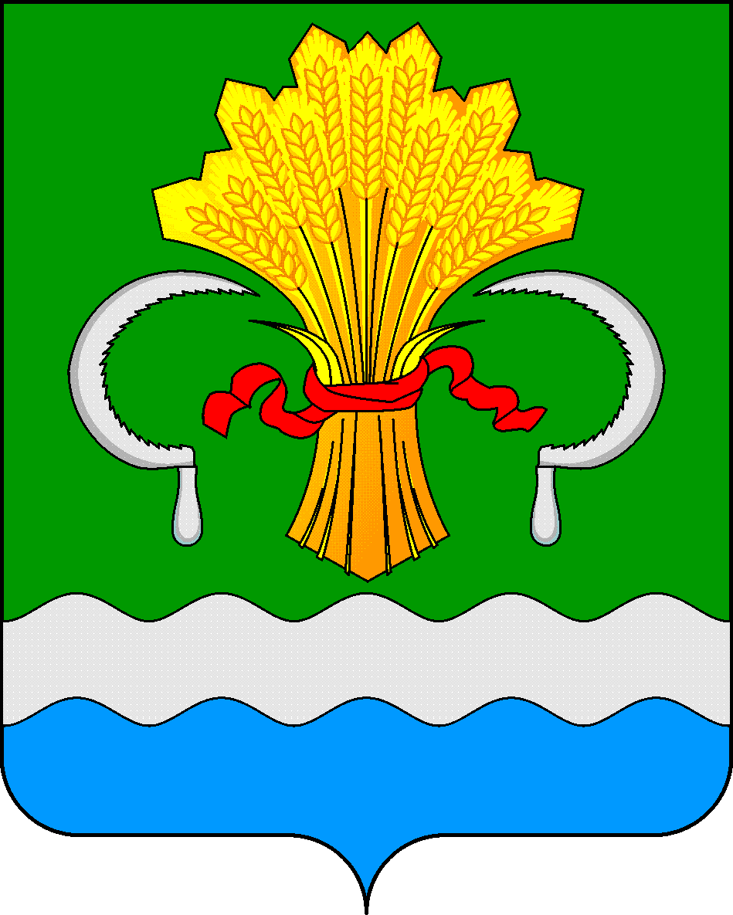  МУНИЦИПАЛЬНОГО РАЙОНА  РЕСПУБЛИКИ ТАТАРСТАН  ул.М.Джалиля, д.23/33, г. Мамадыш,  Республика Татарстан, 422190 |  | ТАТАРСТАН РЕСПУБЛИКАСЫНЫҢ  МАМАДЫШ МУНИЦИПАЛЬ  РАЙОНЫНЫҢ БАШКАРМА КОМИТЕТЫ  М.Җәлил ур, 23/33 й., Мамадыш ш.,  Татарстан Республикасы, 422190
 | Тел.: (85563) 3-15-00, 3-31-00, факс 3-22-21, e-mail: mamadysh.ikrayona@tatar.ru, www.mamadysh.tatarstan.ru
 | Постановление  № 184 |  | Карар  от «18» 05 2020 г.
Татарстан Республикасы Мамадыш
муниципаль районы Башкарма
комитетының 2018 нче елның
12 нче февралендә 157 нче номерлы
карарына (28.03.2018 ел., №300,
23.10.2018ел, №553 кертелгән үзгәрешләрне
исәпкә алып)үзгәрешләр һәм өстәмәләр
кертү турында

«Дәүләт һәм муниципаль хезмәтләр күрсәтүне оештыру турында» 27 июль, 2010 ел, № 210 - ФЗ Федераль закон нигезендә, «Россия Федерациясе һава киңлеген куллануның Федераль кагыйдәләрен раслау турында», 11.03.2010 ел, 138 нче санлы карарының 49 пунктын гамәлгә ашыру максатларында, Татарстан Республикасы Мамадыш муниципаль районы Башкарма комитеты к а р а р б и р ә:
1. Татарстан Республикасы Мамадыш муниципаль районы Башкарма комитетының 2018 нче елның 12 нче февралендә 157 нче номерлы карарына (28.03.2018 ел., №300, 23.10.2018ел, №553 кертелгән үзгәрешләрне исәпкә алып) һәм шушы карар белән расланган авиация эшләре, парашюттан сикерү, бәйләнгән аэростатларны күтәрү, һава судноларының демонстрацион очыш ясаулары, пилотсыз очу аппаратларының очышы, шулай ук Татарстан Респупликасы Мамадыш муниципаль районы территориясе өстендә аэронавигация үткәрү турындагы мәгълүматларда күрсәтелмәгән торак пункт чикләрендә урнашкан мәйданнарга төшү (күтәрелү) турында рөхсәт бирү буенча административ регламентындагы "пилотсыз очу аппаратлары очышлары "сүзләрен "пилотсыз һава суднолары очышлары (максималь очыш массасы 0,25 килограммнан кимрәк булган пилотсыз һава суднолары очышларыннан тыш)" сүзләренә алмаштырырга.
2. Әлеге карарны интернет мәгълүмати - коммуникацион челтәрендәге Татарстан Республикасының хокукый рәсми порталында һәм Мамадыш муниципаль районының рәсми сайтында http://pravo.tatarstan.ru. адресы буенча урнаштырырга.
3. Әлеге карарның үтәлешен контрольгә алуны Татарстан республикасы Мамадыш муниципаль районы Башкарма комитеты җитәкчесе урынбасары В.И.Никитинга йөкләргә.

Җитәкче И.М Дәрҗеманов

